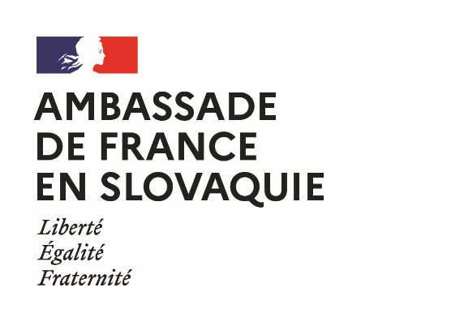 |  | 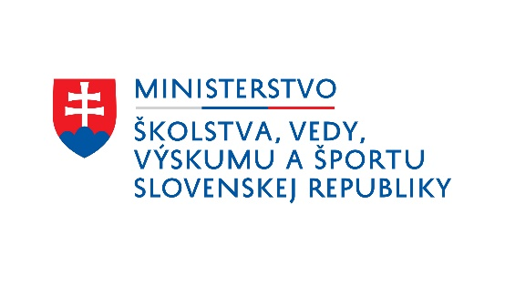

Séjours scientifiques en France
édition 2024
Fiche de renseignements

Nom :
Prénom :
Nationalité :
Date de naissance :
Numéro de téléphone :
Adresse électronique :
Langues parlées et niveau CECR estimé :
Adresse postale :

- Je donne mon consentement à ce que le service universitaire et scientifique de l’Ambassade de France en Slovaquie traite mes données et les transmette à ses partenaires (CampusFrance, Ministère de l’éducation de la République slovaque et Slovak Academic Information Agency) dans le but de sélectionner les bénéficiaires de son programme de bourses, d'organiser leurs voyages pour études et d'assurer la mise en place des bourses qui leur seront éventuellement attribuées.
- Je donne mon consentement à ce que le service universitaire et scientifique de l’Ambassade de France en Slovaquie enregistre mes coordonnées et les utilise dans le but de m’envoyer des informations relatives aux études en France et à la coopération universitaire franco-slovaque.
Date : Signature :

